Тайлан

Seatmaster.mn веб хуудсыг хийх явцад ашигласан зүйлс:

* HTML5
* Adobe XD
* W3.CSS нэмэлт фреймворк
* Visual studio code editor 2020
* Jsonbin

Вебийн үндсэн бие, CSS-ийг хийхдээ W3.CSS онлайн фреймворкийг ашигласан. Ингэхдээ тухайн layout-ууд дээр зохих классуудыг байршуулаад явсан. Доор хуудас тус бүрийг харуулав.

1. Эхний нүүр хуудас нь хайлт хийх ба үндсэн төрөл категоруудад хуваагдсан хэсгүүдээс тус тус бүрдэнэ. Мөн үзвэрийн газрууд, тусламж, нэвтрэх гэсэн хэсгүүдээс бүрдэж байна.

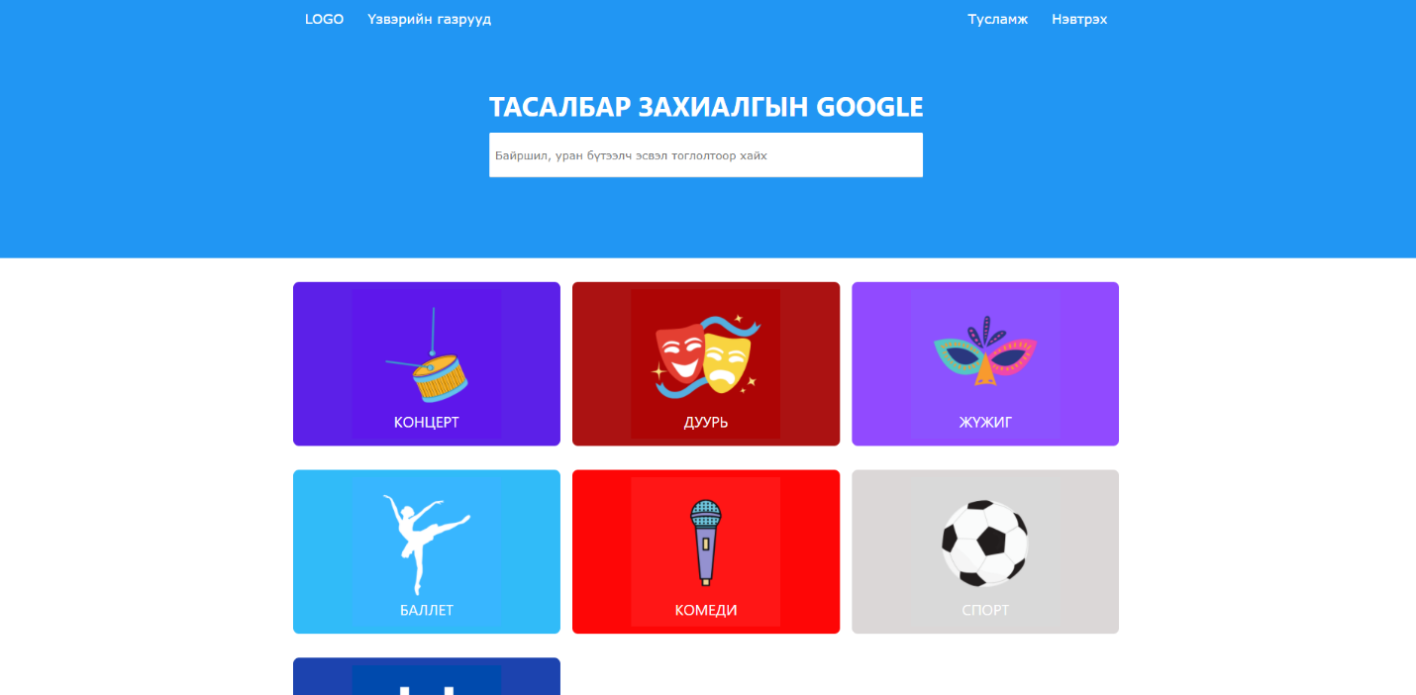

1. Эхний нүүр хуудсан дээрх төрөл категорууд дээр дарахад доор хуудас гарч ирэх бөгөөд тухайн төрөл категорид хамаарах тоглолтын мэдээллүүд байршсан байна. Мөн header хэсэг дээр тоглолтын зургууд нь 10 секунд тутамд солигдох байдлаар явна.

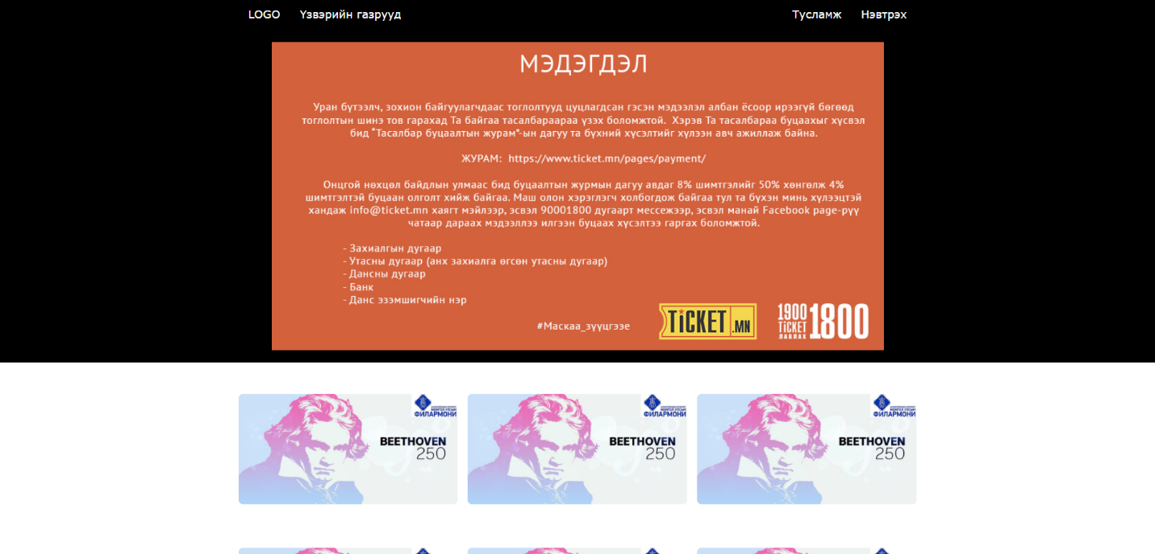

1. Тоглолтын мэдээлэл дараах байдлаар хэрэглэгчид харагдана. Энд asymmetric balance ийг ашигласан байна.тоглолтын талаарх ерөнхий мэдээлэл, бичлэг, байршил, үзвэрийн хуваарь ба захиалах товчийг дарсанаар дараагийн хэсэгт шилжинэ.

